Macaroni met gehakt en groente
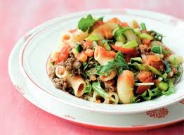
Ingrediënten 4 personen:
300 g macaroni volkoren
300 g half-om-halfgehakt
1 el gedroogde Italiaanse kruiden
400 g Italiaanse roerbakmix
400 g tomatenblokjes/ tomato frito
75 g rucola

Aan de slag
1 Kook de macaroni volgens de aanwijzingen op de verpakking, bewaar 100 ml (per 4 personen) van het kookvocht. Verhit de olie in een braadpan en roerbak hierin het gehakt goudbruin en gaar in ca. 5 min., het mogen stukjes blijven. Breng op smaak met peper en zout en roer de Italiaanse kruiden erbij.
2 Schep de roerbakmix erbij en roerbak 5 min. Voeg de tomatenblokjes met vocht en het kookvocht van de pasta toe en stoof de saus afgedekt ca. 10 min. Giet de macaroni af en schep deze met de rucola door de saus. Serveer het gerecht in diepe borden.

